Proyecto Horizon: Seguridad LD1 y TSA

Asunto:
El problema de fondo es que banco y financiera compartian todo hasta LD1 (fecha tentativa de release):
- Mismo dominio Active Directory (PER.BNS), dentro del forest BNS.BNS con trust relationship a Canada, SCGLOBAL, Mexico y LATAM.
- Mainframe, servidores, bases de datos, VPN, correo y gateway de internet compartidos.
- Reglas de firewall heredadas de tipo any-to-any que hay que limpiar.
- Once aplicaciones siguen compartiendo infraestructura durante el TSA (un tiempo adicional para para apoyar algunas apps o software).

El documento TRA recoge todos los riesgos identificados, los controles compensatorios y los responsables. IS&C Peru lo monitoriza y reporta a Senior Management cualquier excepcion. Las migraciones generarán un nuevo artefacto de seguridad cuando lleguen.

Herramientas y controles
Se indentificó que estos son los controles que, combinados, impiden que Santander pueda ver o descargar información del banco:

# | Herramienta | Para que sirve | Responsable
1 | Firewalls / IPS | Separan la red de la financiera del banco. Todo el tráfico pasa por ellos. Ante un incidente masivo, pueden cerrar la entidad/país entero. | GTEP / IS&C
2 | VRFs | Routean el tráfico de sucursales a través del firewall. Evitan que el tráfico acceda por sí solo a la red del banco. | GTEP
3 | VPN Vendor | Perfil VPN exclusivo para la financiera. No da acceso a recursos internos del banco. Se cambia el perfil de los trabajadores de la financiera en LD1. | IS&C / IT
4 | Zscaler | Filtra el acceso a internet y aplicaciones. Solo los usuarios en el AD Group aprobado, que son 64, pueden conectarse al Cloud PC de Santander. | IS&C
5 | Cloud PC (Win365) | PC virtual alojado en el tenant de Santander. Sin copy/paste, sin drives, sin impresoras, DLP activo, MFA obligatorio, etc. Santander controla todo el entorno. | Santander
6 | Active Directory | Banco y financiera comparten el dominio “PER.BNS”. Tras la desinversión, todos los usuarios de la financiera se eliminan del dominio del banco. | BNS / IS&C
7 | SFTP en DMZ | Único canal autorizado para pasar datos entre Banco y Santander. Autenticación mutua (no se especifica cuál, pero puede ser Host key + una public key auth SSH), IP Whitelist, VPN y puerto no estándar para SSH “22419”. | IS&C / IT
8 | Agentes EDR/SIEM | CrowdStrike, Tanium, Encase, Tenable instalados en servidores. QRadar/Balabit pendiente antes de LD1. | Canada IS&C
9 | DLP | Controla qué datos pueden salir desde el Cloud PC hacia el exterior. | Santander
10 | Cert. de accesos | Auditoría de permisos antes de LD1. Cada usuario de la financiera queda restringido a solo sus sistemas y aplicaciones. | IS&C

Arquitectura : cómo fluye el tráfico y dónde se bloquea
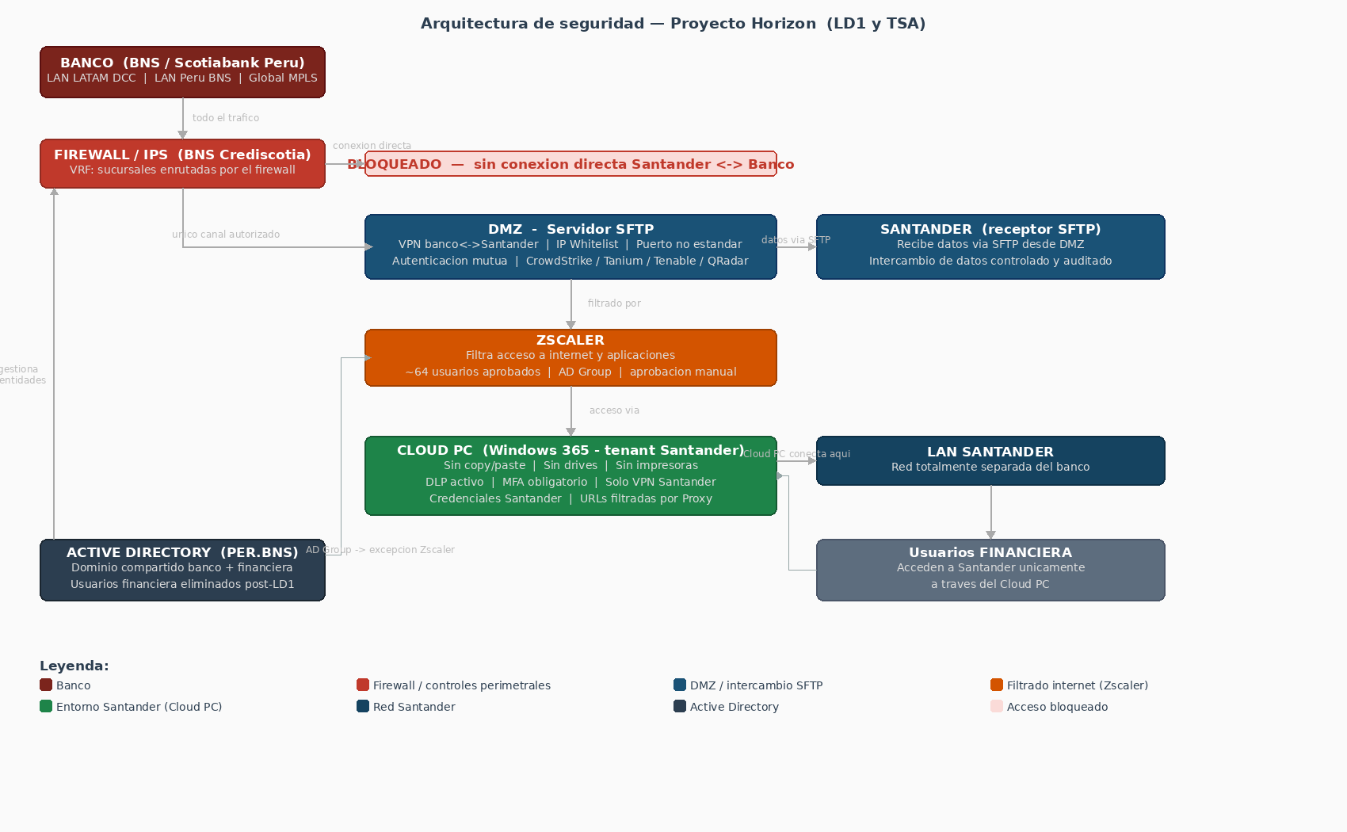

Puntos clave del diagrama:
- Todo el tráfico del banco pasa por el firewall/IPS antes de llegar a cualquier otro sitio. No hay camino alternativo.
- La conexión directa del Banco hacia Santander está bloqueada. El único punto de intercambio es el servidor SFTP en la DMZ.
- Los usuarios de la financiera acceden a Santander exclusivamente por el Cloud PC, que está en el tenant de Santander y bajo sus reglas.
- Zscaler filtra qué aplicaciones e internet puede ver cada usuario antes de llegar al Cloud PC.
- El Active Directory gestiona las identidades y queda separado tras la desinversión y elimina a los usuarios de la financiera.

Cloud PC : que puede y no puede hacer un usuario de la financiera
El Cloud PC es el mecanismo central para que los usuarios de la financiera accedan a las apps de Santander. Está alojado en el tenant de Santander (el de win365), que controla todas las restricciones. Unos 130 usuarios necesitan acceso, aunque el AD Group aprobado es de 64 usuarios a la vez.
Para conectar, el usuario necesita:
- Estar en el AD Group APP-BGNW-EXCP-PERU-SANTANDER-CLOUDPC, aprobado por el owner del grupo.
- Estar sincronizado en el Entra ID de Santander, pertenecer a un grupo ZT y tener licencia EMS5 para Intune.
- MFA configurado en Santander. Sin federated authentication, credenciales propias de Santander.
- Usar la Windows App (Igual es posible desde Windows, macOS, iOS y iPadOS). Solo en emergencia se puede usar la web de windows365.microsoft.com.
 | Restricción | Detalle
NO | Copy/paste | Bloqueado en ambos sentidos entre el PC físico y el Cloud PC.
NO | Mapeo de drives | No se pueden montar unidades locales. Los archivos del banco son inaccesibles.
NO | Impresoras | Deshabilitadas desde el Cloud PC.
NO | Localización | La ubicación del dispositivo físico no es visible desde el Cloud PC.
SI | Solo VPN Santander | El Cloud PC conecta únicamente a la red de Santander, no al banco.
SI | DLP activo | El DLP controla qué datos pueden salir y hacia dónde.
SI | Proxy de internet | Las URLs accesibles desde el Cloud PC están filtradas.
SI | MFA + creds Santander | Autenticación multifactor con credenciales propias de Santander. Sin federated auth.
SI | Aprobación manual | El owner del AD Group aprueba cada solicitud de acceso de 64 usuarios max a la vez.
SI | Revisión trimestral | Cada 3 meses Santander envía declaración de no cambio de configuración.

Si el Cloud PC no estuvo listo para LD1, Santander proporcionará laptops propias con imagen de Santander y conexión de internet privada, sin pasar por la red del banco.
Riesgos identificados (TRA)
En el TRA hay 9 riesgos. A continuación, el resumen:

Riesgo | Descripcion | Control compensatorio
1 | Segmentación de red incompleta antes de LD1. Santander podría ver tráfico del banco o aislarlo en un incidente. | VRFs + Firewalls + Ethical Hacking previo a LD1
2 | Reglas de firewall heredadas (any-to-any) que siguen permitiendo la conexión al banco después de LD1. | Eliminar reglas innecesarias vía FPRs. Solo dejar las requeridas para la financiera.
3 | Acceso no autorizado al banco vía VPN por perfil incorrecto. Usuario con laptop BNS que conecta a red del banco y bypasea el firewall. | Cambiar el perfil VPN de la financiera a Vendor VPN. Redirigir al firewall.
4 | Santander puede cambiar la configuración del Cloud PC y eliminar las restricciones. | Cláusula contractual en TSA + atestación cada 3 meses por parte de Santander.
5 | Consultas LDAP al AD del banco. Usuarios con conocimiento IT pueden leer nombres, IDs, etc. de toda la red de confianza (Canadá, México, LATAM). | Dominios independientes. Todos los usuarios de la financiera se eliminan del AD del banco post-LD1.
6 | Info histórica del banco en PST/OneDrive de empleados de la financiera que se transfiere a Santander. | Revisión previa al envió. SFTP automático que solo incluye datos propios de la financiera. Atestación de senior managers.
7 | Service Now: el módulo CHG es visible para todos los usuarios, incluyendo los no ITIL. | Configurar modulo CHG antes de LD1 para que solo muestre los tickets propios de cada usuario.
8 | Rankmi y Gesintel son apps de la financiera que están publicadas en internet. Santander no controla su seguridad. | Evaluación realizada (resultado: riesgo bajo). Cláusulas de responsabilidad en el TSA.
9 | El servidor SFTP no reporta logs a QRadar ni a Balabit. Accesos no detectados ni bloqueados a tiempo. | Instalar agente ESLM antes de LD1.

Algunos riesgos tienen acción pendiente antes de LD1:
- Riesgo #1: implementar toda la segmentación de red y VRFs, hacer Ethical Hacking y mitigar hallazgos altos/críticos.
- Riesgo #3: cambiar el perfil VPN de los trabajadores de la financiera y establecer Vendor VPN.
- Riesgo #7: configurar el módulo CHG de Service Now.
- Riesgo #9: instalar el agente ESLM en el servidor SFTP.

Los riesgos del 4 al 6 tienen controles compensatorios definidos, pero los planes de migración se afinarán después de LD1 junto con Santander y se documentarán en un nuevo artefacto de seguridad.

